Správa o činnosti pedagogického klubu

- Prioritná os | Vzdelávanie
- Špecifický cieľ | 1.1.1 Zvýšiť inkluzívnosť a rovnaký prístup ku kvalitnému vzdelávaniu a zlepšiť výsledky a kompetencie detí a žiakov
- Prijímateľ | Stredná odborná škola techniky a služieb, Tovarnícka 1609, Topoľčany
- Názov projektu | Zvýšenie kvality odborného vzdelávania a prípravy na Strednej odbornej škole techniky a služieb
- Kód projektu ITMS2014+ | 312011AGX9
- Názov pedagogického klubu | Využitie IKT pre prax
- Dátum stretnutia pedagogického klubu | 21.6.2021
- Miesto stretnutia pedagogického klubu | SOŠ techniky a služieb, Tovarnícka 1609, Topoľčany
- Meno koordinátora pedagogického klubu | Mgr. Renáta Kňaze Jamrichová
- Odkaz na webové sídlo zverejnenej správy | https://sostovar.edupage.org/

- Manažérske zhrnutie:
Krátka anotácia:

Členovia pedagogického klubu sa zaoberali možnosťami využitia slovného vyjadrovania v elektronickej komunikácii možnosťami rozvíjania komunikačných schopností žiakov v interaktívnej aj neinteraktívnej komunikácii prostredníctvom internetu. Technologický vývoj v posledných rokoch priniesol do praxe organizácií efektívnejšiu formu komunikácie, ktorá je známa ako elektronická komunikácia. Elektronická komunikácia je prenos informácií pomocou moderných informačno-komunikačných technológií. V súčasnosti každá organizácia využíva okrem tradičných foriem komunikácie aj elektronickú komunikáciu, ktorá je oveľa rýchlejšia. V rámci organizácie sa dajú na prenos informácií využívať rôzne formy elektronickej komunikácie, ako je internet, elektronická pošta, intranet, sociálne siete, telefón.

Kľúčové slová:
IKT zručnosti, skúsenosti, komunikácia, výučba predmetov zameraných na rozvíjanie zručností IKT

- Hlavné body, témy stretnutia, zhrnutie priebehu stretnutia:
Hlavné body:
- Oboznámenie sa s programom klubu, jednotlivými témami
- Pochopiť význam elektronickej komunikácie pre organizáciu.
- Analyzovať výhody a nevýhody jednotlivých druhov elektronickej komunikácie.
- Uvedomiť si možnosti výhody intranetu.
- Uznesenie PK

Téma stretnutia: Slovné vyjadrovanie v elektronickej komunikácii

Zhrnutie priebehu stretnutia:

Členovia klubu boli oboznámení s možnosťami využitia slovného vyjadrovania v elektronickej komunikácii.
Členovia pedagogického klubu v diskusii skonštatovali, že používaním informačnej komunikácia je základnou a veľmi dôležitou formou komunikácie učiteľa v pracovnom procese. Jej úlohou je poskytovať žiakom v učebnom procese relevantné a kvalitné informácie v správnom čase a na správnom mieste. Informačná komunikácia sa označuje aj ako nervový systém organizácie, pretože pomocou nej prúdia najdôležitejšie informácie, ktoré sú potrebné na dosahovanie cieľov organizácie.

- Závery a odporúčania:

Členovia klubu skonštatovali, že v procese výučby neustále prebieha komunikácia, a to komunikácia informácií. Komunikácia sama o sebe informáciou nie je, je iba prostriedkom na jej prenos. Umožňuje aj informáciu aktualizovať, čo v procese výučby sa stáva veľmi často. Základnou funkciou Slovného vyjadrovania v elektronickej komunikácii v systéme riadenia je komunikácia úloh, pravidiel, stavu riadeného a riadiaceho systému. Predstavuje prostriedok, pomocou ktorého sa vyjadruje čo samá urobiť, ako sa to má urobiť, kedy sa to má urobiť

- Vypracoval (meno, priezvisko) | Ing. Branislav Ondrejka
- Dátum | 21.6.2021
- Podpis
- Schválil (meno, priezvisko) | Mgr. Renáta Kňaze Jamrichová
- Dátum | 21.6.2021
- Podpis

Príloha:
Prezenčná listina zo stretnutia pedagogického klubu

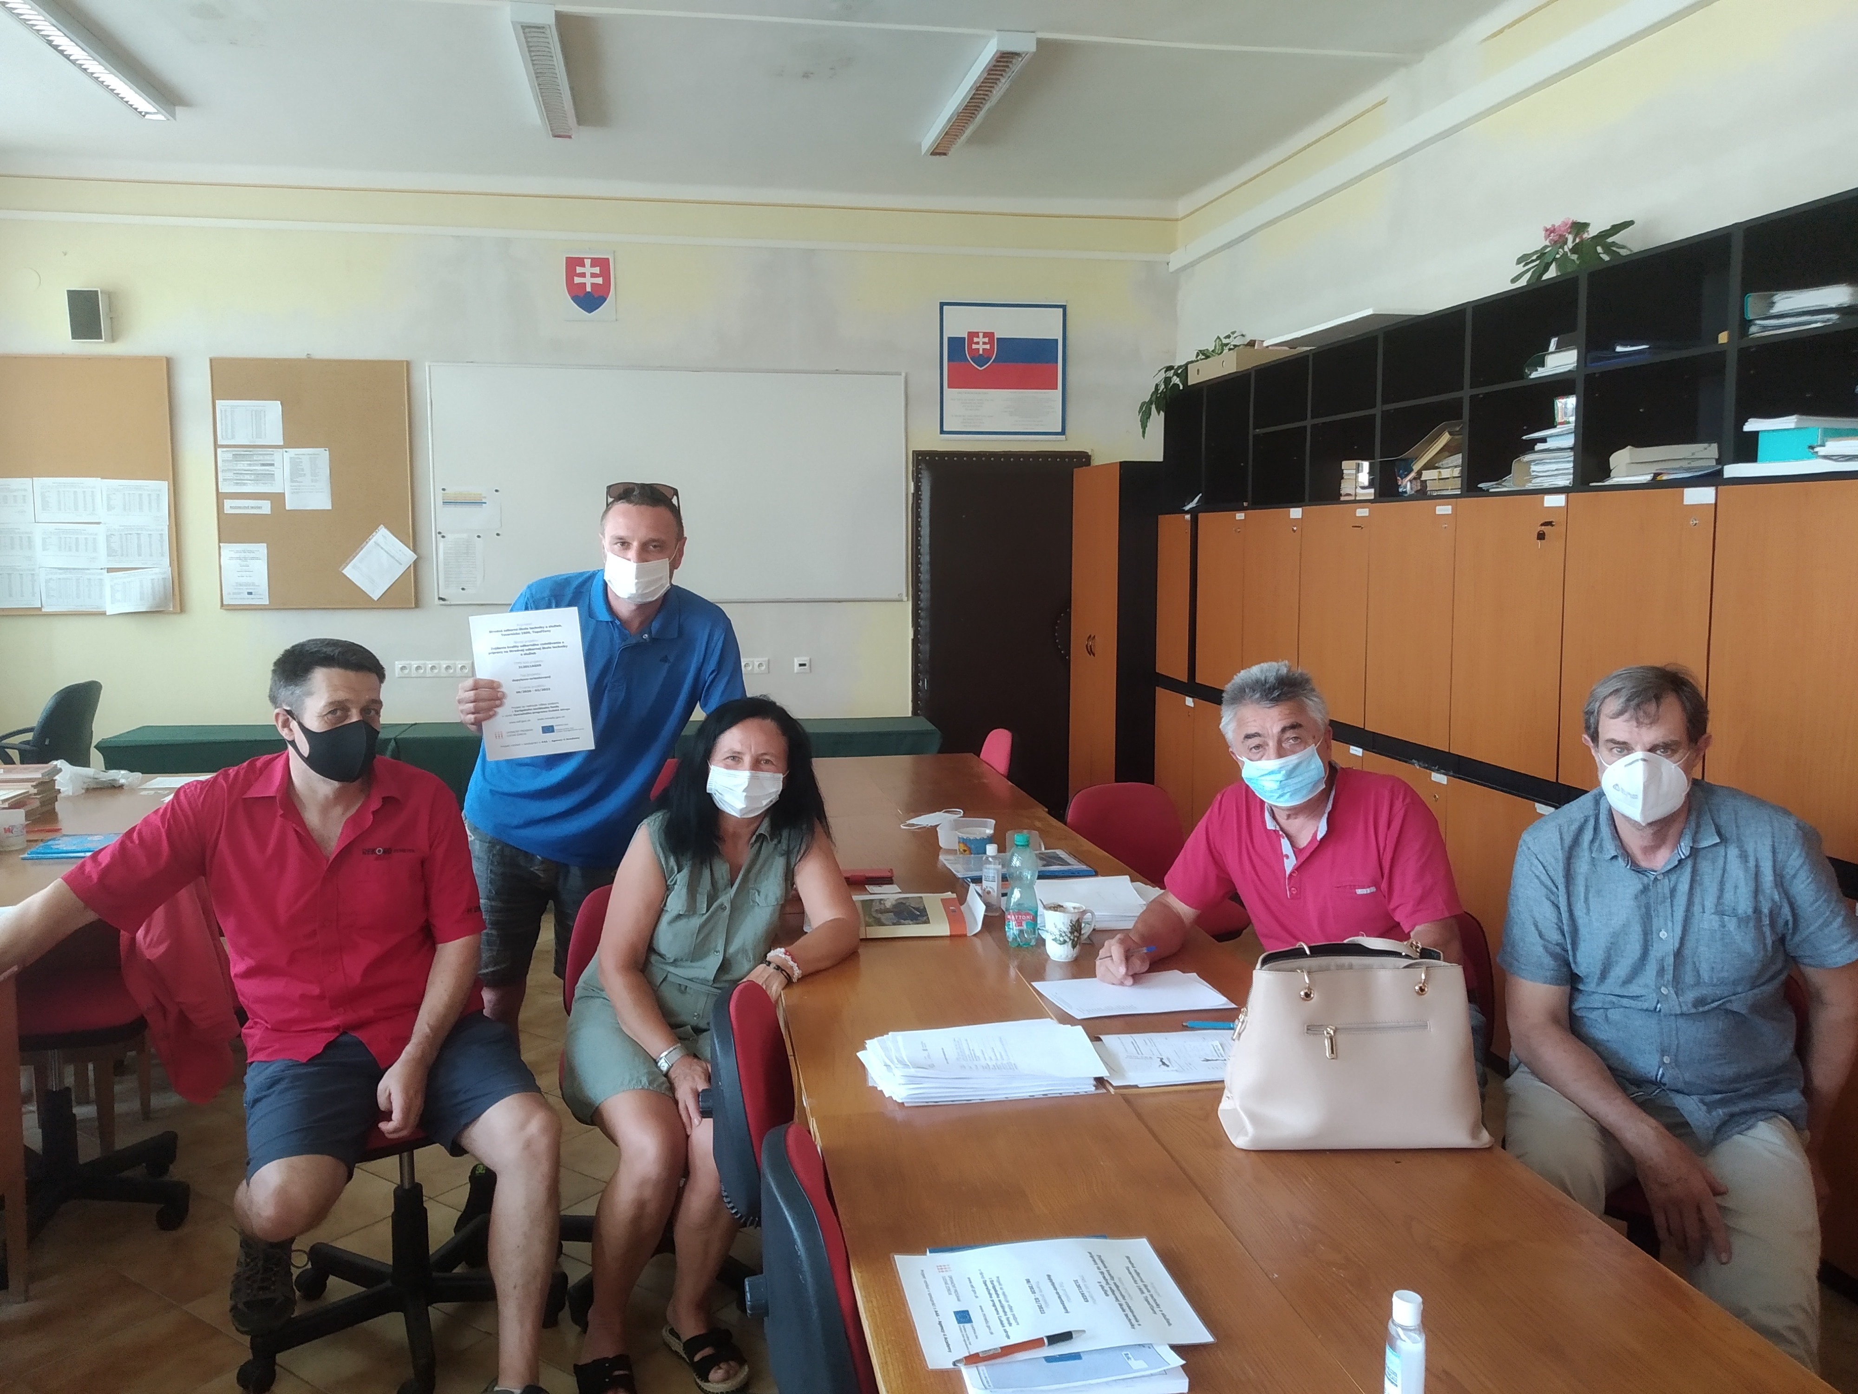

Príloha správy o činnosti pedagogického klubu
Prioritná os: | Vzdelávanie
Špecifický cieľ: | 1.1.1 Zvýšiť inkluzívnosť a rovnaký prístup ku kvalitnému vzdelávaniu a zlepšiť výsledky a kompetencie detí a žiakov
Prijímateľ: | Stredná odborná škola techniky a služieb, Tovarnícka 1609, Topoľčany
Názov projektu: | Zvýšenie kvality odborného vzdelávania a prípravy na Strednej odbornej škole techniky a služieb
Kód ITMS projektu: | 312011AGX9
Názov pedagogického klubu: | Využitie IKT pre prax

PREZENČNÁ LISTINA
Miesto konania stretnutia: SOŠ techniky a služieb, Tovarnícka 1609, Topoľčany
Dátum konania stretnutia: 21.6.2021
Trvanie stretnutia: od 14:00 hod do 16:00 hod
Zoznam účastníkov/členov pedagogického klubu:
č. | Meno a priezvisko | Podpis | Inštitúcia
1. | Mgr. Renáta Kňaze Jamrichová |  | SOŠ techniky a služieb, Tovarnícka 1609, Topoľčany
2. | Ing. Mária Urminská |  | SOŠ techniky a služieb, Tovarnícka 1609, Topoľčany
3. | Mgr. Marián Dubný |  | SOŠ techniky a služieb, Tovarnícka 1609, Topoľčany
4. | Ing. Branislav Ondrejka |  | SOŠ techniky a služieb, Tovarnícka 1609, Topoľčany
5. | Bc. Vladimír Hula |  | SOŠ techniky a služieb, Tovarnícka 1609, Topoľčany
6. | Ing. Jozef Varényi |  | SOŠ techniky a služieb, Tovarnícka 1609, Topoľčany

